招标公告
（项目编号：CGZX2024040253）

1.招标条件
中国重汽集团2024年济南地区建设项目测绘技术服务以公开招标的方式组织招标。本项目招标人是中国重型汽车集团有限公司，建设资金来自 企业自筹 ，出资比例为 100% 。该项目现已具备招标条件，欢迎具备条件的潜在投标人参加投标。
2.项目概况与招标范围
  - 项目名称：中国重汽集团2024年济南地区建设项目测绘技术服务
  - 项目概况：
中国重汽集团2024年济南地区建设项目测绘技术服务，建设方为中国重型汽车集团有限公司及其下属单位。2024年中国重型汽车集团有限公司及其下属单位在济南地区拟开展测绘技术服务的建设项目主要分布在济南市章丘区、槐荫区等重汽工业园区。具体以实际为准。
  - 资金来源：企业自筹，已落实；
  - 服务时间：本招标项目的合作期限为自中标通知书发出之日起至2025年5月31日止；单个建设项目的服务期限为自接到甲方委托通知的第二天起，到完成项目测绘技术服务工作，项目竣工验收完成为止。具体项目的工期要求详见招标文件；
  - 招标范围：中国重汽集团2024年济南地区建设项目测绘技术服务的相关工作，包括完成勘测定界、地形图、规划控制点、规划放线、规划验线及规划核实（地形控制点GPS测量；现状1:500地形图测绘；建筑物±0标高、层高、楼高等高度测量；建筑物面积测量及建筑内部布局、功能检验；规划要素及四至关系图编绘）工作业务，并随时接受招标人的咨询。本招标项目预计工作量如下表，仅供参考：
序号 | 测绘服务项目 |  | 计量单位 | 工作量 | 备注
1 | 地形图 |  | 平方米 | 800000
2 | 勘测定界 |  | 点 | 80
3 | 规划控制点 |  | 点 | 12
4 | 规划放线 |  | 点 | 160
5 | 规划验线 |  | 单体 | 40
6 | 竣工勘验测量 | 地形控制点GPS测量 | 点 | 21 | 取得规划核实证明
 |  | 现状1:500地形图测绘 | 平方米 | 890000
 |  | 建筑物±0标高、层高、楼高等高度测量 | 栋 | 7
 |  | 建筑物面积测量及建筑内部布局、功能检验 | 平方米 | 46091
 |  | 规划要素及四至关系图编绘 | 幅 | 7
  - 本工程共分：1个标段。中标单位与建设方分别签署合同，据实结算。
3．投标人资格要求
  - 投标人必须是在中华人民共和国境内注册的独立法人机构，具有独立承担民事责任能力，注册资金不少于 100 万人民币；公司成立三年以上（以营业执照成立日期到开标当日满三年为准）；并在人员、设备、资金等方面具有承担本项目的能力；经营范围含测绘服务等相关服务内容。
  - 投标人及拟派项目负责人资质要求：
投标人的各项资质需符合完成本招标内容的国家、地方及行业法规要求。并具备：国家测绘行政主管部门颁发的乙级测绘及以上资质（专业范围须包含工程测量、界线与不动产测绘）。
拟派项目负责人需具有中级或中级以上测绘专业职称并取得注册测绘师执业资格。若人员资格证书无单位名称或与投标人单位名称不一致的，报名时须提交投标截至时间前一年内在本单位缴纳的连续6个月的社保证明。
  - 业绩要求：近三年（2021年1月1日至今）至少承揽过3份单项合同额在10万元以上的类似测绘服务业绩。报名时需提供合同原件的扫描件。
  - 财务要求：近三年财务状况良好（近三年指2021、2022、2023年，无2023年财报的可延至2020年），要求包含企业最近半年完税证明、信用证明材料（中国人民银行企业征信报告）、年度纳税信用评价信息、企业对外担保说明。
  - 信誉要求：公司信誉良好，无与项目有关的行政处罚及失信记录等信息，在经营活动中无与本项目有关的违法及重大违规情况，无招标违规、谎报年度报告信息、提供虚假资质资料等行为或其他行政处罚记录。
  - 本项目不接受代理商及联合体投标。
  - 没有被我公司列入黑名单。
  - 供方的直接或间接股东、法定代表人、董事、监事、高管非重汽员工及其亲属。
  - 法律法规对合格投标人的其他要求、规定。
4．报名及招标文件的获取
4.1凡有意参加投标者，请于2024年4月26日至2024年5月6日每日9:00至16:30（北京时间，下同），将以下资料盖公章的扫描件发送至邮箱gst777@foxmail.com并电话联系工作人员查收（联系人：葛舒婷；联系方式：18560151676）：
    - 营业执照；
    - 资格证书，以及投标人拟派项目负责人在报名单位近6个月社保缴纳证明。
    - 符合资格要求的类似测绘技术服务业绩，优先提供济南地区业绩，如无，可提供山东省内及其他地区业绩，数量不限，能报尽报，要求至少提供3份合同扫描件（同时填写附件1）；
    - 近三年财务状况报告（同时填写附件2，数据必须与报告一致）；
    - 企业最近半年完税证明、信用证明材料（中国人民银行企业征信报告）；
    - 年度纳税信用评价信息（可从电子税务局查询截图，需加盖公章）；
    - 企业对外担保说明（写明贵单位对外有无对外担保和质押业务，需加盖公章）；
    - 信用中国和裁判文书网站的报名公司的信息截图；
    - 公司简单介绍（包括但不限于公司规模和实力、办公地点、济南有无办事机构、企业荣誉及认证等，尽量简洁），附公司内部办公环境照片，填写公司专业人员情况统计表（附件3）；
    - 唯一的法人授权委托书（附件4）及被授权人在报名单位近12个月社保缴纳证明；
    - 联系人、联系方式、电子邮箱。
以上报名资料均要加盖公章。
注意：
1. 请将以上文件原件扫描汇总形成1个PDF格式文件，发送至上述指定邮箱，并设置邮件名称为“公司名称+项目名称”，若上述资料不全或扫描件不清晰无法辨认的则会影响报名成功。
2. 本项目实行资格预审，报名成功不代表资格审查通过、入围投标名单，发放招标文件前，招标人进行资格审核验证，对报名单位从公司规模实力、业绩、财务状况等多个方面按所提供的报名材料进行考察，根据审查考察结果以合格制或有限数量制确定投标入围名单。开标时，对投标人资格进行再次核验（资格后审）。
3. 入围者通过重汽e采通平台接收电子版招标文件，具体发送时间另行通知。
报名同时请按照附件5《非生产供应商注册操作手册》完成平台注册（网址：http://ecaitong.sinotruk.com:8012/#/login），注册时，业务主管部门选择“技术改造部”，从非生产供应商（招标）板块进入，类别选择“工程建设-环评安评等”。
已注册的不要重复注册，未曾注册过的提示组织代码重复的请直接电话联系解决。注册并审核通过后方能参与本项目应标及后续投标，审核通过后请电话告知招标方联系人。
4.2招标文件获取：通过重汽e采通平台线上获取，获取时间另行通知。
4.3招标文件工本费：无。
4.4投标保证金金额、形式和递交：详见招标文件。
4.5中标服务费：无。
5．投标文件的递交
5.1 投标文件递交的截止时间详见招标文件。
5.2 逾期送达的或者未送达指定地点的投标文件，招标人不予受理。
6．招标公告发布媒介
本公告同时在山东省阳光采购服务平台、中国招标投标公共服务平台及中国重型汽车集团有限公司网站上发布。
7．联系方式
招 标 人：中国重型汽车集团有限公司
地 址：济南市高新区华奥路777号
联 系 人：葛舒婷
联系方式：18560151676
电子邮件：gst777@foxmail.com
2024年4月26日

附件1
近三年符合报名资格要求的业绩列表
序号 | 项目/合同  名称 | 项目地点 | 项目简介  （工程范围、规模） | 合同额 | 是否已完成验收
1
2
3
4
5
…

附件2
请按以下表格内容如实填写，提供经会计师事务所审计且出具无保留意见的近三年的财务审计报告，并加盖公章（包括但不限于报告页、经审计的资产负债表、利润表、现金流量表及报表附注）。如投标人公司没有经审计的财务报告，可提供加盖公章的近三年财务报表，包括但不限于资产负债表、利润表、现金流量表。应提供中文版本的审计报告或财务报表。要求汇总表与财务报告（表）数据必须一致。

投标单位资产情况汇总表
注册资金（万元）
实收资金（万元）
年度资产情况 | 2020/2021年 | 2021/2022年 | 2022/2023年
流动资产（万元）
非流动资产（万元）
营业收入（万元）
年底资产总值（万元）
年底负债总值（万元）
资产负债率（**.**%）
净利润（万元）
未分配利润（万元）
营运资金（万元）
发展能力状况
（本年营业收入-上年营业收入）÷上年营业收入

附件3

公司专业人员情况统计表
序号 | 姓名 | 毕业院校 | 专业 | 职称 | 从业时间

附件4
法人授权委托书
致:
本授权书宣告，我单位 （以下简称“投标人”）授权 （姓名）为本单位的合法代理人，授权其在 项目的投标活动中，以本单位的名义，并代表投标人签署、澄清、说明、补正、递交、撤回、修改文件和处理一切与本项目有关的事务，包括合同签订。代理人在本招标及合同签订活动中的一切行为，均代表本单位，与本人的行为具有同等法律效力。
有效期：
代理人无权转换委托权。特此委托。
（法定代表人及委托代理人身份证正、反面复印件）

代理人姓名： 性别：
年龄： 职务：
身份证号：

投标人（盖章）：

法定代表人（签字或盖章）

日期： 年 月 日
附件5
非生产供应商注册操作手册
归口部门选“技术改造部”
浏览器中输入地址;
http://ecaitong.sinotruk.com:8012/#/login
1.点击立即注册
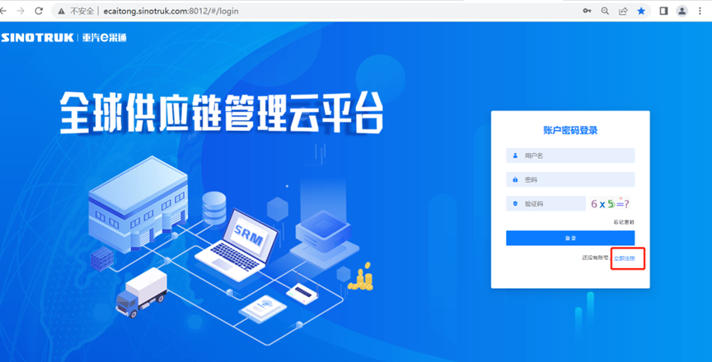
2. 填写手机号码（没有注册过的）
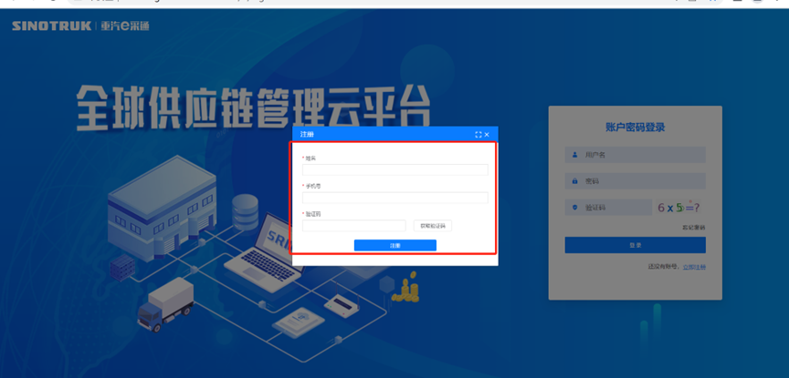
3. 注册成功登录这个手机号码的账号进入系统，点击供应商注册
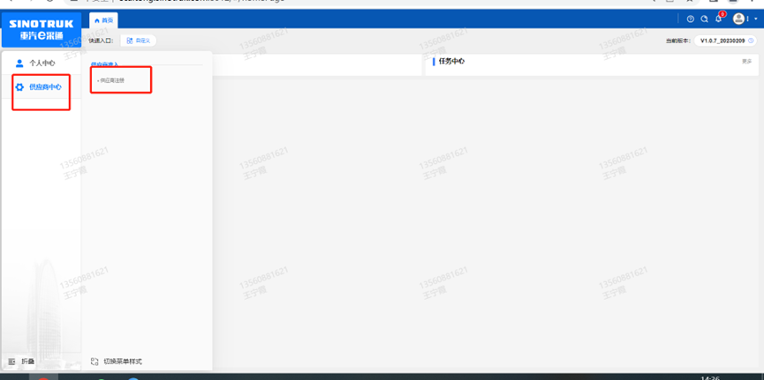
4. 点击新增
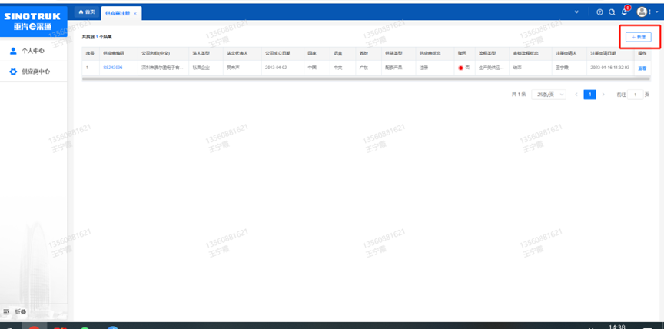
5 按要求填写所有信息，注意非生产类要填写合作单位，最后提交审批

